Conheça seus objetivos mais rapidamente com o Automation Studio - Uma abordagem mecatônica combinada com OOP acelera o desenvolvimento de produtos
Não é incomum que os projetos de software sofram atrasos durante o processo de desenvolvimento. Um dos motivos para isso é que o próprio software é simplesmente muito complexo e inflexível. No entanto, esse processo pode ser acelerado consideravelmente empregando uma abordagem orientada a objetos. Ao incorporar a linguagem de programação C ++, o Automation Studio não fornece apenas as ferramentas necessárias para fazer isso, ele também oferece flexibilidade para fazê-lo direito.
Ver todo o processo de desenvolvimento de forma holística é fundamental quando se trata de desenvolver soluções de máquinas modernas. Para que isso funcione na prática, no entanto, os desenvolvedores devem ter as ferramentas certas a cada passo. Com o seu ambiente integrado de simulação, interfaces abertas e integração C ++ sem costura, o Automation Studio é a plataforma perfeita para suportar o desenvolvimento de produtos mecatrônicos. Independentemente da tarefa, a equipe de desenvolvimento sempre tem a ferramenta certa para dominá-la - começando com a especificação dos requisitos e continuando através da análise, projeto e simulação orientada a objetos, até o seu comissionamento. Isso resulta em um processo de desenvolvimento mais dinâmico em todos os níveis, reduzindo os tempos gerais de desenvolvimento ao mesmo tempo que aumenta a qualidade do próprio software.

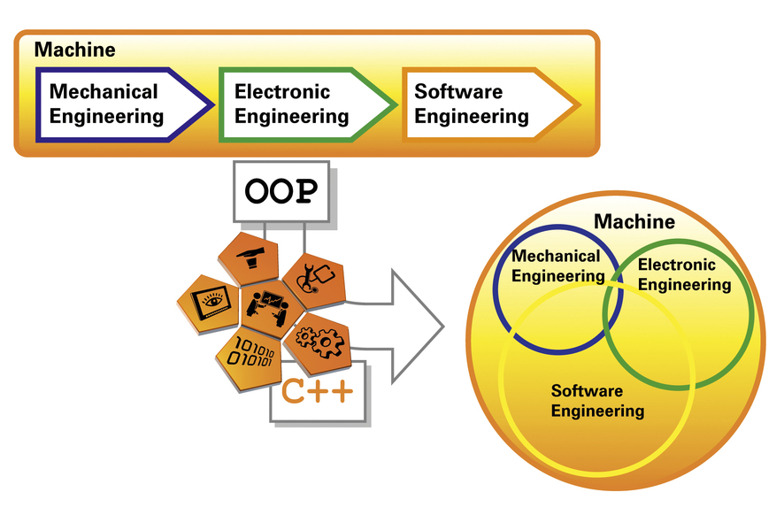
Faça uma abordagem orientada a objetos para o desenvolvimento, reduza os tempos globais de desenvolvimento e aumente a qualidade do seu software - tudo com o Automation Studio!

Sobre a B&R
A B&R é uma empresa de automação inovadora com sede na Áustria e escritórios em todo o mundo. Como líder global em automação industrial, a B&R combina tecnologia de ponta com engenharia avançada para fornecer aos clientes em praticamente todas as indústrias soluções completas para automação de máquinas e fábricas, controle de movimento, IHM e tecnologia de segurança integrada. Com padrões de comunicação de fieldbus industriais como POWERLINK e openSAFETY, bem como o poderoso ambiente de desenvolvimento de software do Automation Studio, a B&R está constantemente redefinindo o futuro da engenharia de automação. O espírito inovador que mantém a B&R na vanguarda da automação industrial é impulsionado pelo compromisso de simplificar processos e superar as expectativas dos clientes.
Para mais informações, visite www.br-automation.com

